Pornind de la coordonatele din fisierul “format_date.xml”, am generat in Unity obiectele folosind coordonatele respective. Totodata, am schitat pe hartie planul cladirii folosind aceleasi coordonate. Pentru 1 unitate Unity, avem 1cm pe hartie. Comparand visual cele doua schite, se poate observa ca sunt identice.

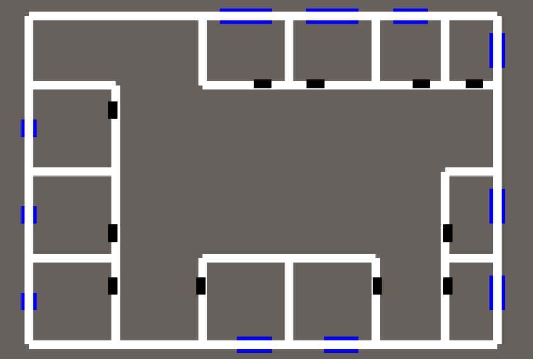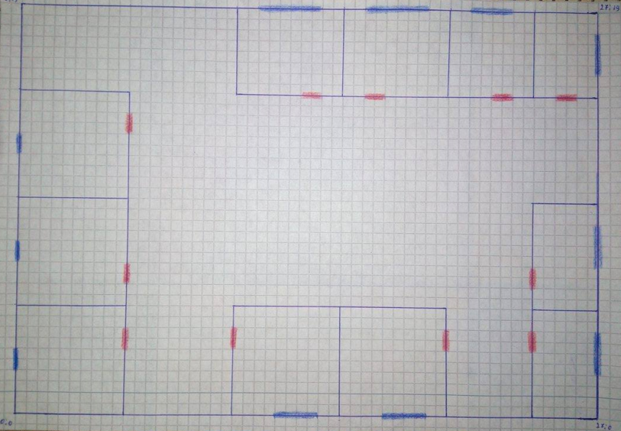In consecinta, putem afirma ca deserializarea fisierul va functiona pe 99.9% din cazuri.